东莞市松山湖中心医院2023年度招聘计划

应聘方式

（一）报名时间：自发布之日起至2023年6月30日止（报名咨询周老师18719456976）。
（二）应聘方式：

东莞市松山湖中心医院 邀请您加入，请按指引填写完整简历完成投递 .
应聘入口: https://m.9453job.com/R60095_1.html

医院简介
东莞市松山湖中心医院(东莞市第三人民医院)原名惠育医院,创建于1903年，具有百年光荣历史。医院位于东莞、广州、惠州三市交界处，为南方医科大学非直属附属医院和广东医科大学东莞第三临床医学院，是一所集医疗、教学、科研、保健于一体的市属综合性三级甲等公立医院。

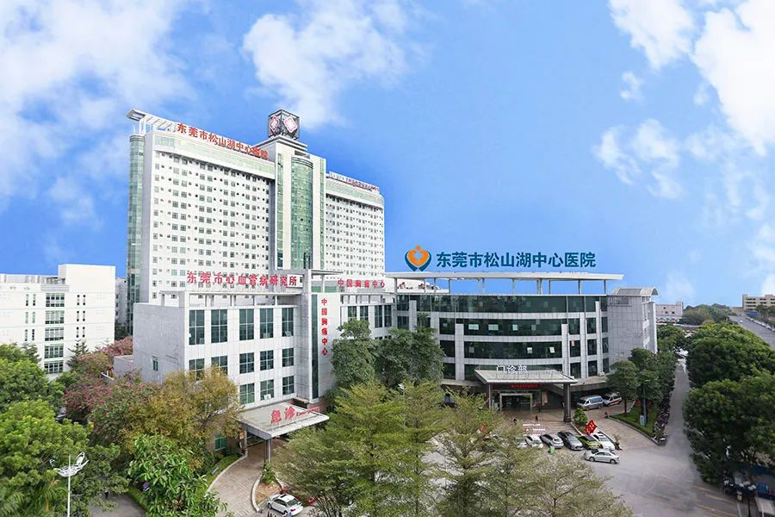

医院核定床位1200张，建筑面积约11万平方米，年门诊服务量约145万人次，年住院服务量约4.5万人次。

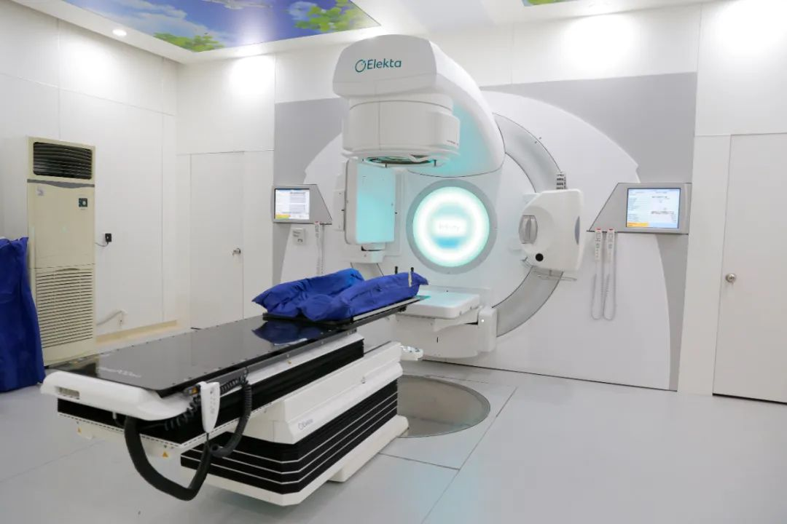

学科齐全，技术引领
我院为东莞市心血管病研究所挂靠单位，拥有中国胸痛中心、中国心衰中心、中国房颤中心、综合卒中中心、中国一级癫痫中心，感染科为广东省及东莞市重点专科，中医康复科为省十三五中医重点专科建设项目，心血管内科、呼吸内科、临床护理、检验科、产科、普通外科、神经内科、耳鼻喉科、急诊科、中医肿瘤、临床药学为东莞市重点专科，妇科、肿瘤科、康复医学科、康复护理为东莞市特色专科。
心脏介入治疗、肿瘤精确放疗、妇科、肝胆外科等技术项目均达到广东省先进水平，同时拥有辅助生殖和产前诊断技术资质准入的综合性医院。
同时，我院还是国家卫健委妇科内镜与微创医学培训基地；
广东省科普教育基地、胸痛中心示范基地、灾害救护专科护士培训基地、妇科盆底治疗基地、药品临床综合评价基地；
东莞市专科护理培训基地、院感培训基地、临床药师培训基地、药物临床试验基地；
心血管、内分泌、肾病学、耳鼻咽喉、麻醉、肿瘤、呼吸、神经内、中医专业9个专业获得国家临床试验机构资格认证。

先进设备，精准医疗
医院配有医科达医用直线加速器、通用电气及西门子的SPECT、双源CT、磁共振成像系统、飞利浦及西门子医用血管造影X射线机、体外微波肿瘤热疗系统、人工心肺机、体外肺膜氧合系统（ECMO）、实时四维彩超系统、全数字化乳腺X线机、数字医用诊断X射线透视摄影系统、全自动生化分析仪、全自动化学发光免疫分析仪、各种电子内窥镜等一系列高端检查及治疗设备，诊疗条件和水平稳居全市先进行列。

人才高地,名医荟萃

医院现有员工1400多人，其中高级职称专家300多名，硕士及以上专业人才170多名，先后有130名专家被聘为高等医学院校教授。目前，医院拥有广东省杰出青年医学人才、东莞市特色人才、东莞市医学领军人才、东莞市医学学科带头人、东莞市杰出青年医学人才及东莞市医学学科骨干共80多名。

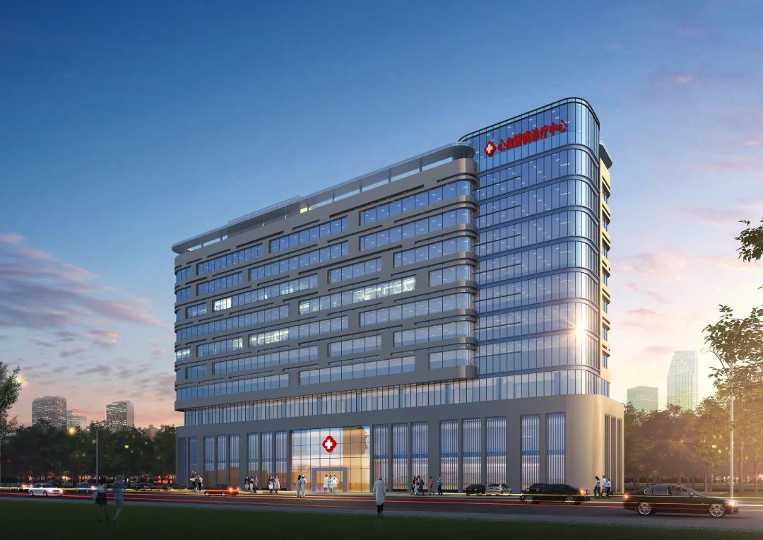

科研创新，勇攀高峰
我院科教研水平处于全市领先地位，是广东省博士工作站、东莞市研究生联合培养（实践）工作站、广东医科大学研究生联合培养点、全国临床药师学院培训中心，具备医学本科生、研究生、进修生、住院医师规范化培训等完整的学位教育和继续教育教学体系；拥有东莞市重点实验室。
医院科研成绩突出，近年获得科研立项124项，其中获得国自然青年科学基金项目、省级科研项目共31项；获得广东省科技进步奖二等奖1项、东莞市科学技术进步奖三等奖2项；4项原创性研究通过科研成果鉴定，其中1项达到国际先进水平，3项达到国内领先水平。发表学术论文共739篇，其中SCI论文92篇，核心期刊205篇。获得发明专利授权13项，实用新型专利授权101项。

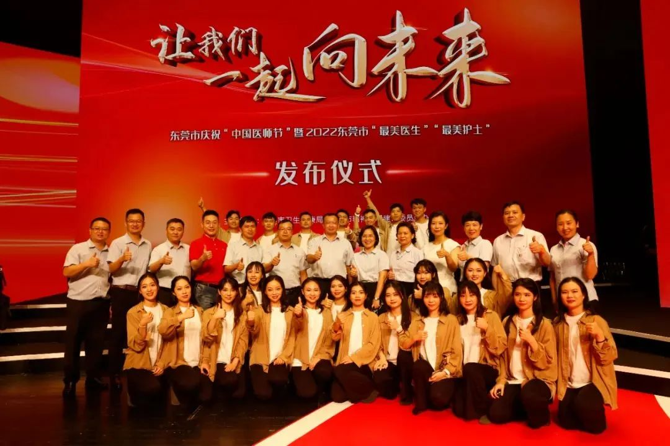

立足东莞“双万”新起点，粤港澳大湾区发展契机，紧紧围绕“大专科、强综合”发展思路，实施创新驱动发展战略，着力打造管理精致、质量过硬、技术精湛、服务高效、职患满意的高水平的区域中心医院。

招聘岗位

一、各科学科骨干

福利待遇：
1. 薪酬待遇40-100万（具体面议）。
2. 符合人才引进条件可给予编制。
3. 博士生配备科研启动经费；协助申报项目课题。
4. 提供过渡住房；协助解决子女入学、协助办理东莞户口。
5. 协助领各类人才津贴申请补贴，如下：
(1) 符合特色人才标准可按政策规定最高获得1000万元购房补贴及35万元生活补贴。
(2) 符合《东莞市新时代创新人才引进培养实施方案》引进的，正高职称人才最高补贴 30 万元，博士、副高级职称人才最高补贴 20 万元，硕士、中级职称人才最高补贴 6 万元，初级职称或全日制本科最高补贴1万元。
(3) 晋升正高级最高补贴5万元，晋升副高级职称、博士学历或学位最高补贴4万元，晋升中级职称、硕士研究生学历或学位最高补贴2万元。

二、其它岗位
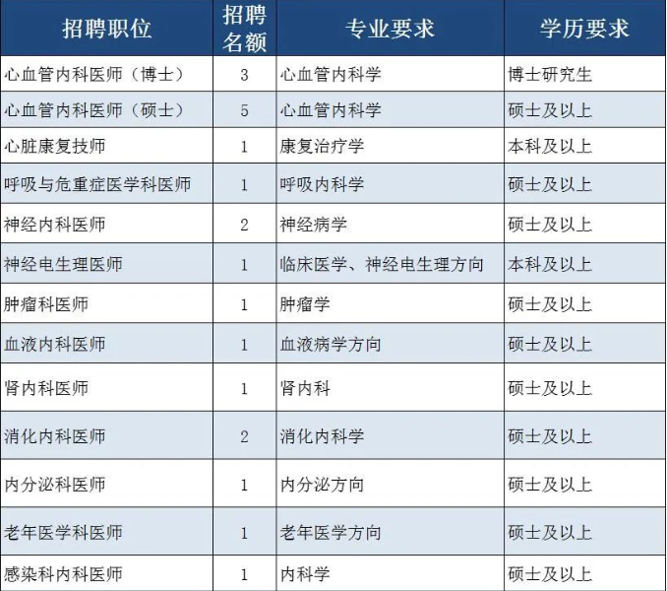
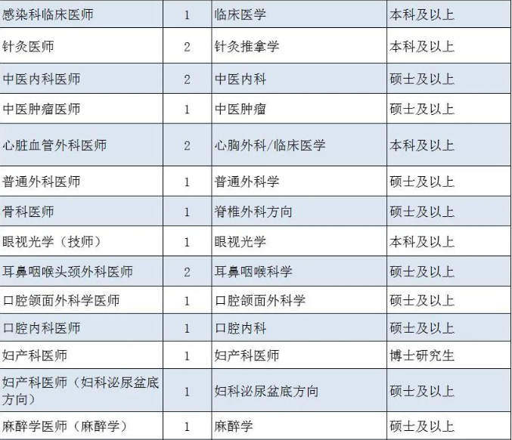
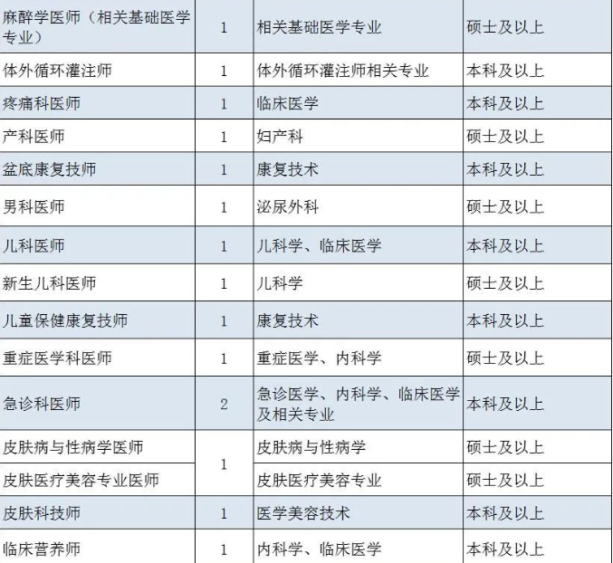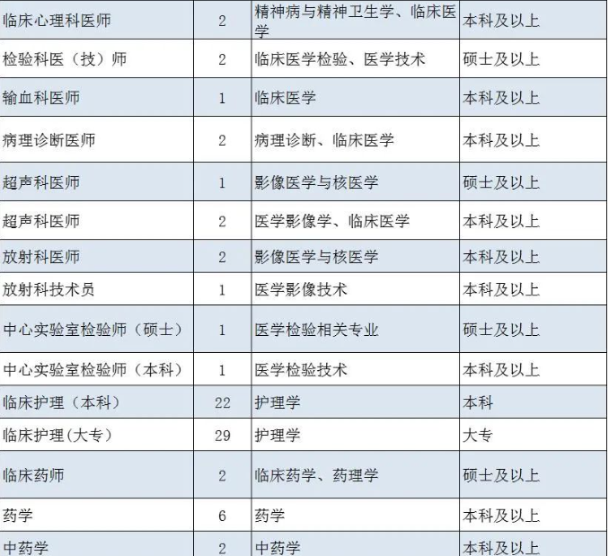

三、行政后勤岗位

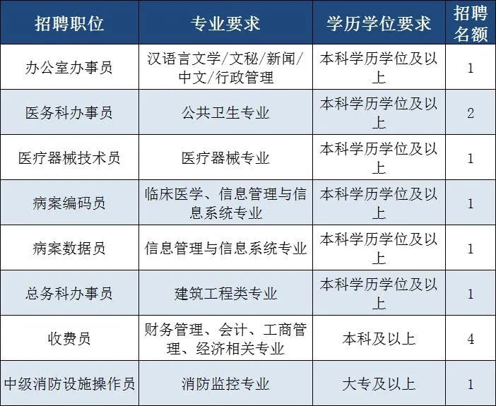

应聘方式

临床医技护（松山湖中心医院）
电话：0755-36517007
手机/微信：18719456976
邮箱：zl@9453job.com

（一）报名时间：自发布之日起至2023年6月30日止（报名咨询周老师18719456976）。

（二）应聘方式：
东莞市松山湖中心医院 邀请您加入，请按指引填写完整简历完成投递 .
应聘入口: https://m.9453job.com/R60095_1.html

